**EL JUEGO COMO ESTRATEGIA PARA EL FORTALECIMIENTO DEL PENSAMIENTO NUMÉRICO**

**RESUMEN**

La presente investigación tiene como objetivo general proponer el juego como estrategia didáctica para el fortalecimiento del pensamiento numerico en los estudiantes del grado séptimo de la Institución Educativa La Sanjuana. Está investigación nace a partir de las dificultades que presentan los estudiantes en el área de matemáticas, para ello se hizo una reflexión con los estudiantes del grado séptimo con el fin de seleccionar las preguntas más relevantes en la asignatura de matemáticas, luego de la socialización se seleccionaron cinco preguntas ¿Por qué la matemática tiene que ser exacta? ¿Por qué las tablas son necesarias en la enseñanza de la matemática? ¿Por qué los estudiantes presentan dificultad en el pensamiento numérico? ¿Cómo influye el juego en la enseñanza de la matemática? y ¿por qué a los estudiantes se les dificultad las tablas de multiplicar? Luego del debate se seleccionó la pregunta más relevante: ¿Cómo influye el juego en la enseñanza de la matemática? A partir de esta pregunta se da inicio a la investigación; para la recolección de la información se emplea la encuesta que se hará mediante un cuestionario, también se realizan consultas vía web sobre los temas seleccionados. Los resultados se representaran y analizaran bajo la construcción de tablas de frecuencia y gráficos porcentuales.

**INTRODUCCIÓN**

Los continuos cambios a los que está siendo sujeto de estudio la educación, la innovación forma parte crucial en este proceso, es por ello que se hace necesario la aplicación de estrategias didácticas que permitan fortalecer el proceso de enseñanza aprendizaje logrando así un aprendizaje significativo. Para lo cual es muy importante el papel que desempeña el docente, puesto que es el orientador en este proceso y para lograr una transformación en las escuelas se necesita la disposición y entrega de los mismos. En este sentido es primordial que el docente aplique estrategias didácticas que coadyuven a combatir la apatía, la desmotivación y desinterés que se ve reflejado en el bajo rendimiento académico, deserción escolar y repitencia.

Sin embargo, en las escuelas la matemática se ha convertido en una preocupación debido a los resultados de las pruebas externas e internas, puesto que se ve reflejado en los bajos resultados en los diferentes pensamientos ( numérico, espacial, variacional. Geométrico); siendo esta área una de las fundamentales en el proceso de educación, puesto que está inmersa en las ciencias formales y debe ser aplicada en todas las áreas de conocimiento, por ende es importante fortalecer el pensamiento matemático, superando las dificultades que presentan los educandos en el transcurso de su proceso de formación por medio de herramientas didácticas que mejoren no solo la calidad de la educación, sino que el educando se sienta motivado por su aprendizaje y sea él quien construya su propio conocimiento.

En consecuencia a lo anterior, la presente investigación tiene como objetivo general proponer el juego como estrategia didáctica para el fortalecimiento del pensamiento numérico en los estudiantes del grado séptimo de la Institución Educativa La Sanjuana, Municipio de Bucarasica, esta herramienta es fundamental en el proceso de enseñanza, el estudiante despierta el interés por la matemática, mejora la creatividad, interactúa con sus compañeros, desarrolla habilidades mentales y habilidades que le permitan enfrentarse a su cotidianidad, en el cual sea el protagonista de su propia aprendizaje, construyendo sus propios conocimiento.

NOMBRE DEL SEMILLERO: LOS TRANSFORMERS DE LA MATEMÁTICA

LOGRO DEL GRUPO DE INVESTIGACIÓN



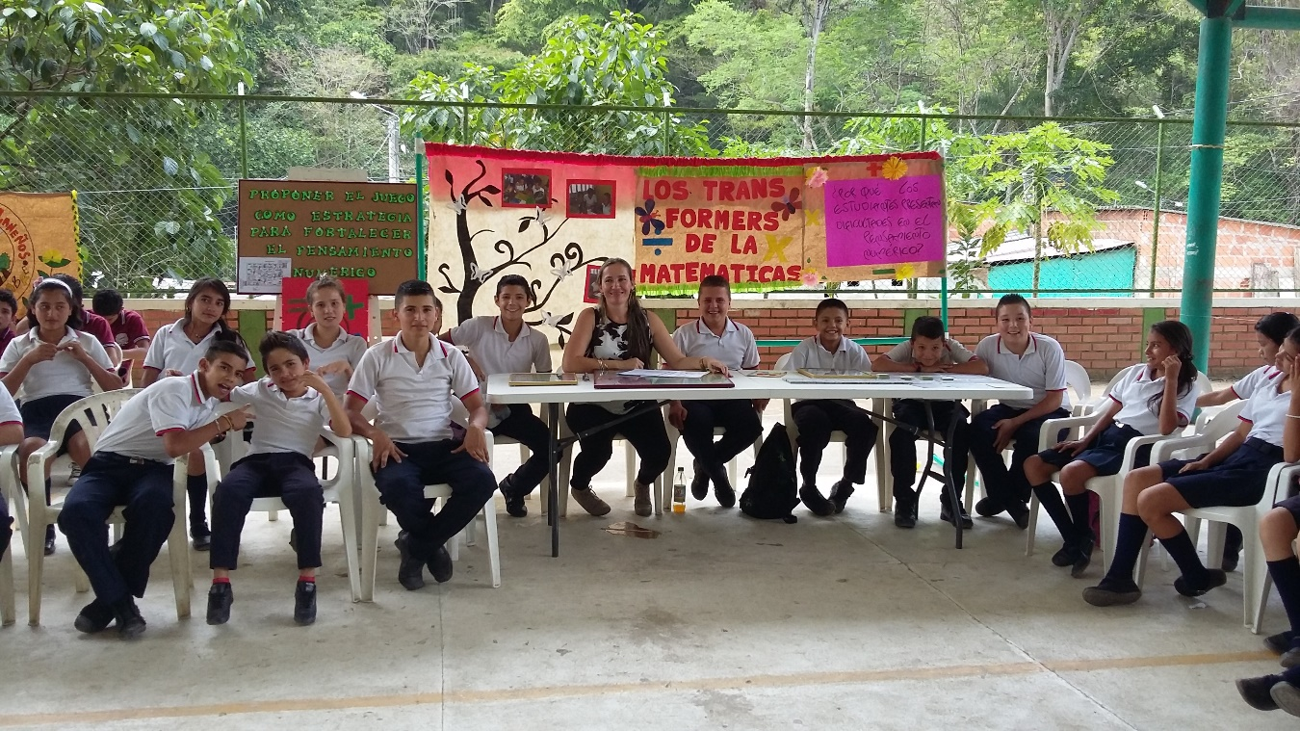

|  |  |  |  |  |
| --- | --- | --- | --- | --- |
| NOMBRE | EDAD | GRADO | SEXO | DOC. IDENTIDAD |
| BECERRA GARCIA CRISTIAN FABIAN | 12 | 7 | M | 1004904467 |
| BLANCO SERRANO OSCAR | 12 | 7 | M | 1004817277 |
| GARCIA REY OMAR ALEXANDER | 15 | 7 | M | 1007335884 |
| GUTIERREZ ANTOLINEZ DEIBY JOHAN | 14 | 7 | M | 1007285213 |
| LARA MANOSALVA HAYDEE | 15 | 7 | F | 1005042774 |
| PEDRAZA VARGAS BEYSI LILIANA | 16 | 7 | F | 99052000730 |
| RAMIREZ ROZO YURLANDI CAROLINA | 13 | 7 | F | 1004817213 |
| RANGEL MANOSALVA DEISY KATHERINE | 12 | 7 | F | 1134974042 |
| RODRIGUEZ BLANCO IRENE | 13 | 7 | F | 1007361625 |
| SERRANO CALDERON MARLY YANETH | 13 | 7 | F | 1004904088 |
| VARGAS GELVEZ JOSE MARTIN | 12 | 7 | M | 1004904326 |
| CHONA ROPERO OSCAR ANDREY | 12 | 7 | M | 1005036897 |
| REMOLINA DURAN KEYLA ALEJANDRA | 13 | 7 | M | 1004817156 |
| RODRIGUEZ HERNANDEZ DIANA PAOLA | 13 | 7 | M | 1004903801 |
| BLANCO MORA MAGDA LILIANA | 13 | 7 | F | 1092254158 |
| CHACON GARCIA HEIDY XIOMARA | 12 | 7 | F | 1004904483 |
| CLAVIJO PEREZ BRAYAN ANDRES | 12 | 7 | M | 10044866433 |
| DURAN DURAN DAYANA | 13 | 7 | F | 1004817241 |
| DURAN DURAN DEISY CAROLINA | 14 | 7 | F | 1004817131 |
| GALVAN RANGEL RONALD ALFREDO | 14 | 7 | M | 1004817148 |
| GAONA ARIAS ANGELO JAVIER | 13 | 7 | M | 1004904195 |
| MARIÑO ARIAS MARY RUBIELA | 11 | 7 | F | 1093292426 |
| MARTINEZ REMOLINA OSCAR JULIAN | 13 | 7 | M | 1004817186 |
| MEDRANO SERRANO IVAN | 12 | 7 | M | 1005057055 |
| PAEZ GRANADOS JORGE ALIRIO | 14 | 7 | M | 1007552556 |
| ROPERO CASTELLANOS DARWIN ANDRES | 14 | 7 | M | 1005026447 |
| SERRANO BARRIENTOS DILIA CELINA | 12 | 7 | F | 1004904626 |
| VEGA VEGA YULIANA | 13 | 7 | M | 1004904380 |
| VERGEL BAYONA MARLON ESNEIDER | 13 | 7 | M | 1007335934 |

LA PREGUNTA COMO PUNTO DE PARTIDA:

Para llegar a la pregunta se realizó un debate donde se seleccionaron cinco preguntas para la investigación, de las cuales se eligió: ¿cómo influye el juego en la enseñanza de la matemática?, está pregunta nace de la necesidad que tienen los estudiantes por aprender con motivación e interés, puesto que se han vuelto apáticos y desinteresados por la asignatura, debido a la falta de aplicación de estrategias por parte del docente y son ellos los que proponen utilizar el juego como herramienta didáctica para fortalecer el pensamiento numérico, a partir de la construcción de los juegos para ponerlos en práctica en las clases de matemáticas, por último se realizará un análisis de los resultados obtenidos, para verificar si se dio solución a la pregunta problema.

EL PROBLEMA DE INVESTIGACIÓN

Desde el inicio de la escolaridad las diferencias entre compañeros de aula en cuanto al aprendizaje matemático son muy amplias. Unos cuantos estudiantes captan rápidamente los conceptos y avanzan sin ningún tipo de problemas, otros tienen un ritmo muy lento, aunque no tengan dificultades específicas, y unos pocos muestran serias dificultades en algunos aspectos del aprendizaje matemático como memorizar las tablas de multiplicar y procedimientos para resolver problemas. En definitiva, en cualquier clase de matemáticas en la Educación Primaria, existe una gran variedad en las capacidades que muestran los estudiantes, en el ritmo de aprendizaje, en los conocimientos adquiridos, en la motivación, en las actitudes hacia la materia, para ello:

La Institución Educativa la Sanjuana no se escapa a esta realidad donde una de las dificultades más comunes es la memorización de las tablas de multiplicar, las operaciones básicas, otros carecen de una conceptualización adecuada de las operaciones, también la desmotivación y la falta de interés por esta área incidiendo en el bajo rendimiento y deserción de los educandos. Se podría decir que una buena parte de ellos no manifiestan dificultades en áreas como la geometría, ni los conceptos de probabilidad o medida, primordialmente sus problemas suelen ser con la aritmética que se ven reflejados en las operaciones básicas, y esto provoca la pérdida del área y bajo rendimiento académico en la misma.

De lo anterior en lo que respecta a la enseñanza de las matemáticas en el grado séptimo de La Institución Educativa la Sanjuana se ha podido identificar que algunas de las causas que están relacionadas con la enseñanza de la matemática y que conllevan al bajo rendimiento académico son: Según el testimonio de los estudiantes que vienen de la Zona Rural, la metodología utilizada es la de Escuela nueva, esto quiere decir que el docente tiene a cargo cinco grados, lo cual conlleva a que no se pueda aplicar la metodología adecuada que exige el programa y no se alcanzan los logros requeridos, puesto que la gran mayoría de docentes se limitan a entregar las cartillas y que los estudiantes transcriban, sin tener en cuenta el conocimiento que ellos adquieran y las limitantes que tengan.

por lo anterior, se espera que la investigación e implementación del juego, sea una herramienta facilitadora en el proceso de enseñanza de los estudiantes en objeto de estudio y así se pueda implementar en los años posteriores, donde los estudiantes se sientan motivados en su proceso de formación, mejorando así sus habilidades intelectuales, trabajo en equipo, interacción, cooperación superando las falencias que presentan en la matemáticas, siendo una experiencia transformadora en el proceso de enseñanza aprendizaje, convirtiéndose el juego en una estrategia fundamental para combatir la apatía, desmotivación y desinterés que presentan los estudiantes con la matemática.

TRAYECTORIA DE LA INVESTIGACIÓN

Para abordar la investigación, se trabajó con los estudiantes del grado séptimo que lo conforman 29 educandos, los cuales participaron activamente en el proceso de investigación, para la trayectoria se realizó salidas de campo para inscribirse en la comunidad virtual y realizar consultas en la internet sobre los diferentes temas a tratar, para la recolección de la información se utilizó la observación directa y la encuesta para verificar el nivel del pensamiento numérico y cuáles son las necesidades de los educandos en el área de matemáticas, además que estrategias debe utilizar el docente para motivar y conseguir que sea el educando quien construya su propio conocimiento.

El análisis de los datos se llevará a cabo, mediante la estadística descriptiva. El análisis se llevará a cabo bajo la construcción de tablas de frecuencia y gráficos porcentuales, posteriormente estos datos se interpretarán a la luz de las evidencias propuestas.

RECORRIDO DE LA TRAYECTORIA DE INESTIGACIÓN

Socialización con los estudiantes en donde se les expone las actividades que se deben seguir para responder a la pregunta de investigación y al problema planteado.

Recolección de información a través de un debate para escoger la pregunta problema.

Salidas de campo para inscribir el grupo de investigación y consultar via web sobre los temas a tratar.

Cuestionario a los estudiantes para verificar la información obtenida en la socialización.

**INSTRUMENTO DE RECOLECCIÓN DE LA INFORMACIÓN**

|  |  |  |  |  |  |
| --- | --- | --- | --- | --- | --- |
| **INSTITUCIÓN EDUCATIVA LA SANJUANA**  **GRADO SÉPTIMO AREA: MATEMÁTICAS** | | | | | |
| ESCALA DE LICKERT | | | | | |
| **Instrucciones:** A continuación se presentan una serie de interrogantes, las cuáles deben responderse de manera precisa y marcando con una equis (x), la categoría que considere correcta. S: Siempre, CS: Casi Siempre, AV: Algunas Veces, CN: Casi Nunca y N: Nunca. | | | | | |
| **ITEMS** | CATEGORÍAS DE RESPUESTAS | | | | |
| **S** | **CS** | **AV** | **CN** | **N** |
| 1. ¿Para comprender la Matemática se requiere la interpretación de los números? |  |  |  |  |  |
| 1. ¿Su docente emplea la representación para la enseñanza de la matemática? |  |  |  |  |  |
| 1. ¿Su profesor explica por medio del juego las operaciones básicas matemáticas? |  |  |  |  |  |
| 1. ¿Conoce los elementos fundamentales de la matemática? |  |  |  |  |  |
| 1. ¿En el área de matemáticas, las dificultades que mayor presenta son en el sistema numérico? |  |  |  |  |  |
| 1. ¿Con la implementación del juego se desarrolla la capacidad mental? |  |  |  |  |  |
| 1. ¿El profesor explica en forma individual los procesos para la resolución de problemas? |  |  |  |  |  |
| 1. ¿Comprende las explicaciones del docente al hablar de los métodos matemáticos? |  |  |  |  |  |
| 1. ¿En la ciencia y la tecnología se debe reconocer el uso del pensamiento simbólico? |  |  |  |  |  |
| 1. ¿Le gustaría aprender las tablas de multiplicar por medio de la memorización? |  |  |  |  |  |
| 1. ¿Cree usted que el docente debe planificar otras estrategias en la enseñanza de la matemática? |  |  |  |  |  |
| 1. ¿Le gustaría que el docente diseñará estrategias didácticas como apoyo para la enseñanza de la matemática? |  |  |  |  |  |
| 1. ¿Considera que el material didáctico utilizado por el docente ayuda en la mejora de la enseñanza? |  |  |  |  |  |
| 1. ¿El juego como estrategia didáctica está inmersa dentro de la enseñanza de la matemática? |  |  |  |  |  |
| 1. ¿El parqués con las tablas de multiplicar se puede utilizar para innovar la enseñanza de la matemática |  |  |  |  |  |
| 1. ¿Su profesor utiliza material didáctico como herramienta para la enseñanza de la matemática? |  |  |  |  |  |
| 1. ¿Considera usted que los Juegos son Estrategias Didácticas para mejorar el aprendizaje de las matemáticas? |  |  |  |  |  |
| 1. ¿El juego desarrolla la creatividad en los estudiantes? |  |  |  |  |  |
| 1. ¿Mediante el juego se desarrolla la imaginación? |  |  |  |  |  |
| 1. ¿Es el juego una actividad lúdica? |  |  |  |  |  |
| 1. ¿Con el juego el estudiante desarrolla habilidades y destrezas |  |  |  |  |  |
| 1. Cómo los Juegos didácticos traen reglas, ¿Los niños aprenden a tomar decisiones? |  |  |  |  |  |
| 1. ¿Ha observado que cuándo se utiliza el juego en el aula se desarrolla el trabajo en equipo? |  |  |  |  |  |
| 1. ¿A través del juego se asume el respeto y la disciplina? |  |  |  |  |  |

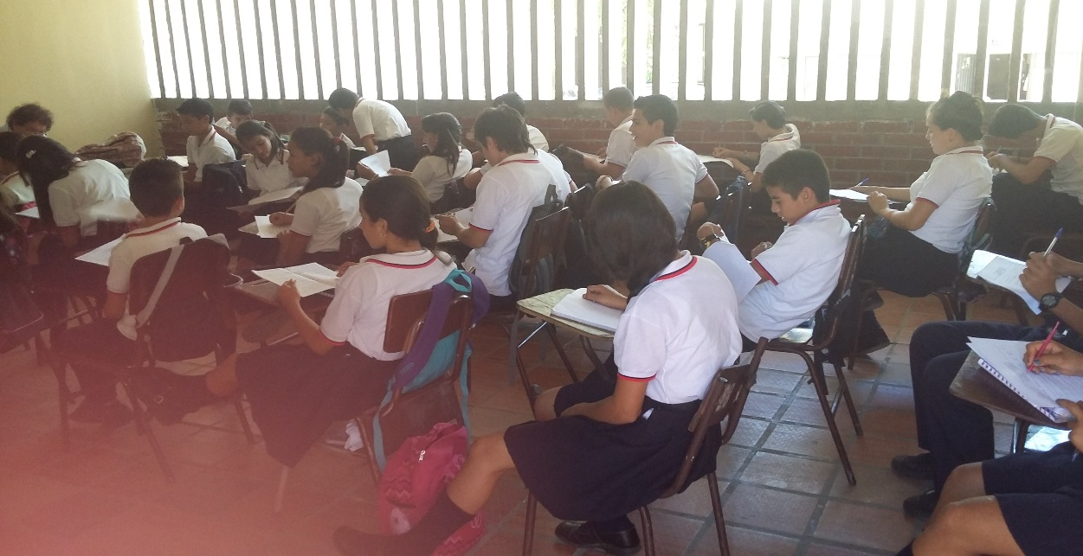

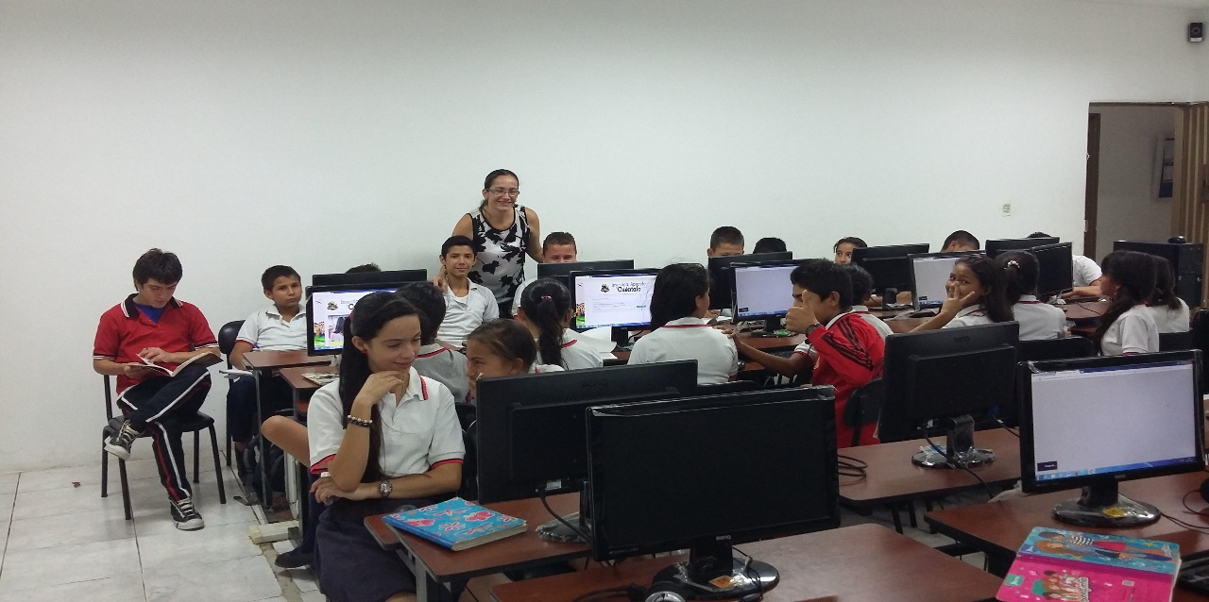

**Reflexión/Análisis de resultados**

Los resultados obtenidos son muy favorables, puesto que se pudo comprobar que el educando aprende a través de la motivación y el interés y esto se logra utilizando herramientas didácticas para el proceso de enseñanza-aprendizaje, por lo tanto el juego como estrategia para fortalecer el pensamiento numérico, puesto que a través de él logra alcanzar que el estudiante construya su propio conocimiento, donde exista interacción, cooperación, trabajo en equipo, motivación y desarrollo de la creatividad. Se logró alcanzar los objetivos propuestos en la investigación, puesto que los estudiantes al finalizar la investigación mejoraron su proceso de aprendizaje a través del juego y las tablas de multiplicar se volvieron una actividad lúdica e interesante puesto que por medio de la competencia entre sus compañeros para mirar cual gana se convirtió en una diversión para los educandos y superaron muchas de las dificultades que venían presentando en el pensamiento numérico.

A nivel social, el impacto fue grande los educandos aprendieron a expresarse ante la comunidad educativa y los pares evaluadores, puesto que defendían su proyecto y lograban que los demás estudiantes se mostraran interesados por el proyecto, además participaron en la feria departamental y eso queda como antecedente para motivar a la comunidad educativa para que sigan en el proceso de la investigación.

A nivel académico, el impacto fue mayor, puesto que los educandos de los demás grados proponen que se implemente el juego como estrategia en la enseñanza de la matemática, no solo en el grado séptimo, sino que también se implemente desde el grado sexto a undécimo. Por lo anterior se logró que tenga impacto a nivel académico y así la matemática no sea la asignatura problema del plan de estudios, sino que sea agradable y divertida para los educandos.

Las dificultades presentados durante la investigación, fue la falta de conectividad dentro de la institución y por lo tanto debían desplazarse para tener acceso a internet a 20 minutos de la Institución, lo cual era a veces difícil para contratar el transporte. Otra de las dificultades dentro de la investigación es la falta de libros en la biblioteca para las consultas por lo tanto se hacía necesario consultar vía web.

CONCLUSIONES

Como conclusión de la investigación, les queda a los estudiantes una gran inquietud por investigar, esto no termina aquí ellos serán los que revolucionen el currículo, porque como docentes debemos asimilar que a los estudiantes no hay que darles todo el conocimiento, por el contrario hay que darle las herramientas para que sea el quien construya su propio conocimiento y esto se lograr por medio de la investigación; gracias al proyecto enjambre, los educandos pudieron plantear hipótesis y buscar soluciones, realizaron la investigación con agrado e interés porque se tienen en cuenta en el proceso de aprendizaje. Ahora la tarea es lograr que todos los docentes se vinculen a este proceso para mejorar la calidad de la educación, lo ideal es que desde grado preescolar hasta el grado undécimo se implemente los proyectos de investigación y los resultados se verán reflejados en las pruebas externas, así lograremos cambiar la educación en Colombia.

BIBLIOGRAFIA

Angulo y Tirado (2012) .***El Juego como Estrategia para Enseñar Matemática en Educación Primaria***. [Resumen en línea] Trabajo de grado de Licenciados en Educación. Universidad central de Venezuela, Caracas. Disponible:

Martínez, Mosquera y Perea ( 2010), ***El Juego como Estrategia Didáctica para la Enseñanza y Aprendizaje de la Adición y la Sustracción del grado Primero de las Instituciones Educativas La Ceiba, Gallinazo y Diamante del Municipio de Puerto Guzmán- Putumayo.*** [Resumen en línea] Trabajo de grado de Licenciatura en Pedagogía Infantil. Universidad de la Amazonia, Florencia, Caquetá.

Orozco y Villamil (2010), ***El Juego como Estrategia Didáctica para la Enseñanza y el Aprendizaje de la Adición y Sustracción en el Grado Primero de Educación Básica Primaria de las Instituciones Educativas La Cosecha ( Huila) y Brisas de San Isidro( Caquetá)***. [Resumen en línea] Trabajo de grado de Licenciatura en Pedagogía Infantil. Universidad de la Amazonia, Florencia, Caquetá.

**AGRADECIMIENTOS**

Para darle gracias al proyecto enjambre el cual, hizo posible el desarrollo de esta investigación y dejo en mi interior una gran inquietud por implementar la investigación en todos los grados. También quiero darle gracias a mi Institución la cual hizo posible el desarrollo de esta investigación, se mostró flexible a la hora de implementar la investigación y nunca se opuso a las capacitaciones ni a las salidas de campo. A mis queridos estudiantes quienes fueron los protagonistas de este proceso, sin ello no hubiese sido posible alcanzar los logros propuestos y por supuesto a los padres de familia, quienes nos acompañaron en este proceso y confiaron en la Institución con el fin de mejorar la formación integral de sus hijos.

ANEXOS:

A continuación se presenta la tabulación de las encuestas realizadas a los estudiantes, fue distribuida por ítemes.

|  |  |  |  |  |  |
| --- | --- | --- | --- | --- | --- |
| **I1** | | | | | |
|  | | Frecuencia | Porcentaje | Porcentaje válido | Porcentaje acumulado |
| Válido | Algunas veces | 1 | 3,7 | 3,7 | 3,7 |
| Casi Siempre | 3 | 11,1 | 11,1 | 14,8 |
| Siempre | 23 | 85,2 | 85,2 | 100,0 |
| Total | 27 | 100,0 | 100,0 |  |

|  |  |  |  |  |  |
| --- | --- | --- | --- | --- | --- |
| **I2** | | | | | |
|  | | Frecuencia | Porcentaje | Porcentaje válido | Porcentaje acumulado |
| Válido | Algunas veces | 6 | 22,2 | 22,2 | 22,2 |
| Casi Siempre | 12 | 44,4 | 44,4 | 66,7 |
| Siempre | 9 | 33,3 | 33,3 | 100,0 |
| Total | 27 | 100,0 | 100,0 |  |

|  |  |  |  |  |  |
| --- | --- | --- | --- | --- | --- |
| **I3** | | | | | |
|  | | Frecuencia | Porcentaje | Porcentaje válido | Porcentaje acumulado |
| Válido | Algunas veces | 6 | 22,2 | 22,2 | 22,2 |
| Casi Siempre | 12 | 44,4 | 44,4 | 66,7 |
| Siempre | 9 | 33,3 | 33,3 | 100,0 |
| Total | 27 | 100,0 | 100,0 |  |

|  |  |  |  |  |  |
| --- | --- | --- | --- | --- | --- |
| **I4** | | | | | |
|  | | Frecuencia | Porcentaje | Porcentaje válido | Porcentaje acumulado |
| Válido | Casi Nunca | 1 | 3,7 | 3,7 | 3,7 |
| Algunas veces | 6 | 22,2 | 22,2 | 25,9 |
| Casi Siempre | 9 | 33,3 | 33,3 | 59,3 |
| Siempre | 11 | 40,7 | 40,7 | 100,0 |
| Total | 27 | 100,0 | 100,0 |  |

|  |  |  |  |  |  |
| --- | --- | --- | --- | --- | --- |
| **I5** | | | | | |
|  | | Frecuencia | Porcentaje | Porcentaje válido | Porcentaje acumulado |
| Válido | Nunca | 4 | 14,8 | 14,8 | 14,8 |
| Algunas veces | 15 | 55,6 | 55,6 | 70,4 |
| Casi Siempre | 8 | 29,6 | 29,6 | 100,0 |
| Total | 27 | 100,0 | 100,0 |  |

|  |  |  |  |  |  |
| --- | --- | --- | --- | --- | --- |
| **I6** | | | | | |
|  | | Frecuencia | Porcentaje | Porcentaje válido | Porcentaje acumulado |
| Válido | Nunca | 1 | 3,7 | 3,7 | 3,7 |
| Casi Nunca | 1 | 3,7 | 3,7 | 7,4 |
| Algunas veces | 6 | 22,2 | 22,2 | 29,6 |
| Casi Siempre | 7 | 25,9 | 25,9 | 55,6 |
| Siempre | 12 | 44,4 | 44,4 | 100,0 |
| Total | 27 | 100,0 | 100,0 |  |

|  |  |  |  |  |  |
| --- | --- | --- | --- | --- | --- |
| **I7** | | | | | |
|  | | Frecuencia | Porcentaje | Porcentaje válido | Porcentaje acumulado |
| Válido | Nunca | 2 | 7,4 | 7,4 | 7,4 |
| Casi Nunca | 2 | 7,4 | 7,4 | 14,8 |
| Algunas veces | 11 | 40,7 | 40,7 | 55,6 |
| Casi Siempre | 9 | 33,3 | 33,3 | 88,9 |
| Siempre | 3 | 11,1 | 11,1 | 100,0 |
| Total | 27 | 100,0 | 100,0 |  |

|  |  |  |  |  |  |
| --- | --- | --- | --- | --- | --- |
| **I8** | | | | | |
|  | | Frecuencia | Porcentaje | Porcentaje válido | Porcentaje acumulado |
| Válido | Nunca | 1 | 3,7 | 3,7 | 3,7 |
| Algunas veces | 12 | 44,4 | 44,4 | 48,1 |
| Casi Siempre | 11 | 40,7 | 40,7 | 88,9 |
| Siempre | 3 | 11,1 | 11,1 | 100,0 |
| Total | 27 | 100,0 | 100,0 |  |

|  |  |  |  |  |  |
| --- | --- | --- | --- | --- | --- |
| **I9** | | | | | |
|  | | Frecuencia | Porcentaje | Porcentaje válido | Porcentaje acumulado |
| Válido | Casi Nunca | 1 | 3,7 | 3,7 | 3,7 |
| Algunas veces | 2 | 7,4 | 7,4 | 11,1 |
| Casi Siempre | 10 | 37,0 | 37,0 | 48,1 |
| Siempre | 14 | 51,9 | 51,9 | 100,0 |
| Total | 27 | 100,0 | 100,0 |  |

|  |  |  |  |  |  |
| --- | --- | --- | --- | --- | --- |
| **I10** | | | | | |
|  | | Frecuencia | Porcentaje | Porcentaje válido | Porcentaje acumulado |
| Válido | Algunas veces | 4 | 14,8 | 14,8 | 14,8 |
| Casi Siempre | 4 | 14,8 | 14,8 | 29,6 |
| Siempre | 19 | 70,4 | 70,4 | 100,0 |
| Total | 27 | 100,0 | 100,0 |  |

|  |  |  |  |  |  |
| --- | --- | --- | --- | --- | --- |
| **I11** | | | | | |
|  | | Frecuencia | Porcentaje | Porcentaje válido | Porcentaje acumulado |
| Válido | Casi Nunca | 1 | 3,7 | 3,7 | 3,7 |
| Algunas veces | 13 | 48,1 | 48,1 | 51,9 |
| Casi Siempre | 8 | 29,6 | 29,6 | 81,5 |
| Siempre | 5 | 18,5 | 18,5 | 100,0 |
| Total | 27 | 100,0 | 100,0 |  |

|  |  |  |  |  |  |
| --- | --- | --- | --- | --- | --- |
| **I12** | | | | | |
|  | | Frecuencia | Porcentaje | Porcentaje válido | Porcentaje acumulado |
| Válido | Algunas veces | 9 | 33,3 | 33,3 | 33,3 |
| Casi Siempre | 8 | 29,6 | 29,6 | 63,0 |
| Siempre | 10 | 37,0 | 37,0 | 100,0 |
| Total | 27 | 100,0 | 100,0 |  |

|  |  |  |  |  |  |
| --- | --- | --- | --- | --- | --- |
| **I13** | | | | | |
|  | | Frecuencia | Porcentaje | Porcentaje válido | Porcentaje acumulado |
| Válido | Algunas veces | 8 | 29,6 | 29,6 | 29,6 |
| Casi Siempre | 12 | 44,4 | 44,4 | 74,1 |
| Siempre | 7 | 25,9 | 25,9 | 100,0 |
| Total | 27 | 100,0 | 100,0 |  |

|  |  |  |  |  |  |
| --- | --- | --- | --- | --- | --- |
| **I14** | | | | | |
|  | | Frecuencia | Porcentaje | Porcentaje válido | Porcentaje acumulado |
| Válido | Algunas veces | 6 | 22,2 | 22,2 | 22,2 |
| Casi Siempre | 12 | 44,4 | 44,4 | 66,7 |
| Siempre | 9 | 33,3 | 33,3 | 100,0 |
| Total | 27 | 100,0 | 100,0 |  |

|  |  |  |  |  |  |
| --- | --- | --- | --- | --- | --- |
| **I15** | | | | | |
|  | | Frecuencia | Porcentaje | Porcentaje válido | Porcentaje acumulado |
| Válido | Algunas veces | 3 | 11,1 | 11,1 | 11,1 |
| Casi Siempre | 5 | 18,5 | 18,5 | 29,6 |
| Siempre | 19 | 70,4 | 70,4 | 100,0 |
| Total | 27 | 100,0 | 100,0 |  |

|  |  |  |  |  |  |
| --- | --- | --- | --- | --- | --- |
| **I16** | | | | | |
|  | | Frecuencia | Porcentaje | Porcentaje válido | Porcentaje acumulado |
| Válido | Algunas veces | 7 | 25,9 | 25,9 | 25,9 |
| Casi Siempre | 13 | 48,1 | 48,1 | 74,1 |
| Siempre | 7 | 25,9 | 25,9 | 100,0 |
| Total | 27 | 100,0 | 100,0 |  |

|  |  |  |  |  |  |
| --- | --- | --- | --- | --- | --- |
| **I17** | | | | | |
|  | | Frecuencia | Porcentaje | Porcentaje válido | Porcentaje acumulado |
| Válido | Algunas veces | 5 | 18,5 | 18,5 | 18,5 |
| Casi Siempre | 8 | 29,6 | 29,6 | 48,1 |
| Siempre | 14 | 51,9 | 51,9 | 100,0 |
| Total | 27 | 100,0 | 100,0 |  |

|  |  |  |  |  |  |
| --- | --- | --- | --- | --- | --- |
| **I18** | | | | | |
|  | | Frecuencia | Porcentaje | Porcentaje válido | Porcentaje acumulado |
| Válido | Casi Nunca | 2 | 7,4 | 7,4 | 7,4 |
| Algunas veces | 6 | 22,2 | 22,2 | 29,6 |
| Casi Siempre | 6 | 22,2 | 22,2 | 51,9 |
| Siempre | 13 | 48,1 | 48,1 | 100,0 |
| Total | 27 | 100,0 | 100,0 |  |

|  |  |  |  |  |  |
| --- | --- | --- | --- | --- | --- |
| **I19** | | | | | |
|  | | Frecuencia | Porcentaje | Porcentaje válido | Porcentaje acumulado |
| Válido | Casi Nunca | 1 | 3,7 | 3,7 | 3,7 |
| Algunas veces | 8 | 29,6 | 29,6 | 33,3 |
| Casi Siempre | 13 | 48,1 | 48,1 | 81,5 |
| Siempre | 5 | 18,5 | 18,5 | 100,0 |
| Total | 27 | 100,0 | 100,0 |  |

|  |  |  |  |  |  |
| --- | --- | --- | --- | --- | --- |
| **I20** | | | | | |
|  | | Frecuencia | Porcentaje | Porcentaje válido | Porcentaje acumulado |
| Válido | Nunca | 3 | 11,1 | 11,1 | 11,1 |
| Casi Nunca | 2 | 7,4 | 7,4 | 18,5 |
| Algunas veces | 8 | 29,6 | 29,6 | 48,1 |
| Casi Siempre | 5 | 18,5 | 18,5 | 66,7 |
| Siempre | 9 | 33,3 | 33,3 | 100,0 |
| Total | 27 | 100,0 | 100,0 |  |

|  |  |  |  |  |  |
| --- | --- | --- | --- | --- | --- |
| **I21** | | | | | |
|  | | Frecuencia | Porcentaje | Porcentaje válido | Porcentaje acumulado |
| Válido | Algunas veces | 3 | 11,1 | 11,1 | 11,1 |
| Casi Siempre | 14 | 51,9 | 51,9 | 63,0 |
| Siempre | 10 | 37,0 | 37,0 | 100,0 |
| Total | 27 | 100,0 | 100,0 |  |

|  |  |  |  |  |  |
| --- | --- | --- | --- | --- | --- |
| **I22** | | | | | |
|  | | Frecuencia | Porcentaje | Porcentaje válido | Porcentaje acumulado |
| Válido | Casi Nunca | 1 | 3,7 | 3,7 | 3,7 |
| Algunas veces | 5 | 18,5 | 18,5 | 22,2 |
| Casi Siempre | 10 | 37,0 | 37,0 | 59,3 |
| Siempre | 11 | 40,7 | 40,7 | 100,0 |
| Total | 27 | 100,0 | 100,0 |  |

|  |  |  |  |  |  |
| --- | --- | --- | --- | --- | --- |
| **I23** | | | | | |
|  | | Frecuencia | Porcentaje | Porcentaje válido | Porcentaje acumulado |
| Válido | Algunas veces | 7 | 25,9 | 25,9 | 25,9 |
| Casi Siempre | 9 | 33,3 | 33,3 | 59,3 |
| Siempre | 11 | 40,7 | 40,7 | 100,0 |
| Total | 27 | 100,0 | 100,0 |  |

|  |  |  |  |  |  |
| --- | --- | --- | --- | --- | --- |
| **I24** | | | | | |
|  | | Frecuencia | Porcentaje | Porcentaje válido | Porcentaje acumulado |
| Válido | Casi Nunca | 2 | 7,4 | 7,4 | 7,4 |
| Algunas veces | 4 | 14,8 | 14,8 | 22,2 |
| Casi Siempre | 7 | 25,9 | 25,9 | 48,1 |
| Siempre | 14 | 51,9 | 51,9 | 100,0 |
| Total | 27 | 100,0 | 100,0 |  |

fotos del proyecto

